Propozycja zajęć i zabaw z dziećmi na dzień 16.06.2020 r.
Temat:Podróże małe i duże.

Witajcie! Dzisiaj pomówimy o różnych środkach lokomocji. Miłej zabawy!

1.Ćwiczenie rytmiczne przy rymowance Bożeny Formy.
Rodzic recytuje krótki fragment tekstu. Dziecko powtarzago zgodnie z rytmem oraz w tempie proponowanym przez rodzica.
Na wycieczkę wyruszamy
przecież już wakacje mamy.
Mama, tato, siostra, brat
na rowerach jadą w świat.
Morze, góry już czekają,
na spotkanie zapraszają.
2. Poranna rozgrzewka. Poćwiczcie przy muzyce.
https://www.youtube.com/watch?v=bzboHM5GUzg
3. Słuchaniewiersza Laury Łącz Letnie wakacje..
Kiedy są wakacje
I nie pada deszcz,
Możesz gdzieś wyjechać,
Jeśli tylko chcesz.
Kiedy są wakacje –
Morze, góry, las,
Gdzie tylko się znajdziesz,
Miło spędzisz czas.
Latem
Złociste promienie
Słońca
Padają na ziemię,
Popatrz –
Rozwiały się chmury,
Baw się
I nie bądź ponury!
Morze –
Muszelki i piasek,
Góry
Lub łąka za lasem,
Warmia –
Czekają jeziora,
Lato –
Już wyjechać pora
4. Rozmowa na temat wiersza.Rodzic zadaje pytania:
- Gdzie możemy wyjechać na wakacje?
- Dlaczego na wakacjach miło spędzamy czas?
- W jaki sposób możemy dojechać w różne miejsca letniego wypoczynku?
5. Rozwiązywanie zagadek o różnych środkach lokomocji.
Obrazki/zdjęcia różnych środków lokomocji – rozwiązań zagadek.
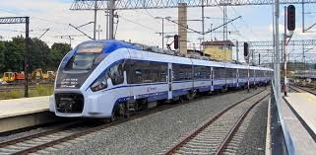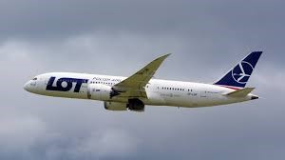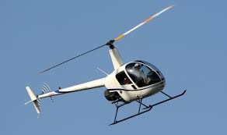
Dziecko rozwiązuje zagadki i wskazuje obrazki/zdjęcia przedstawiające ich rozwiązania.
Pędzi po torze szybko, z daleka,
bo tłum podróżnych na stacji czeka. (pociąg)

Ma skrzydła, choć nie jest ptakiem.
Lata podniebnym szlakiem. (samolot)

Ma maskę, a pod nią konie,
cylindry – nie na głowie.
A w środku siedzi człowiek. (samochód)

Ta wielka latająca maszyna
owada – ważkę, przypomina. (helikopter)

6. Ćwiczenia klasyfikacyjne – Po lądzie, w wodzie czy w powietrzu?
Obrazki pojazdów, obrazki: chmury, fal, ciemnej linii.
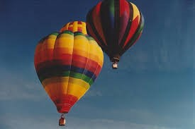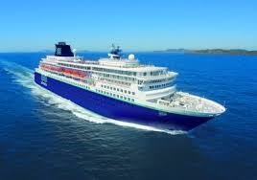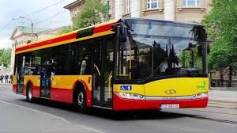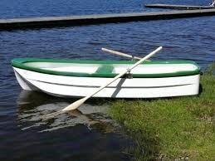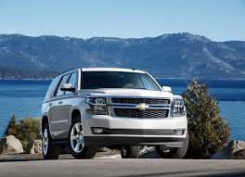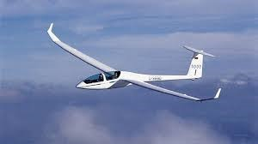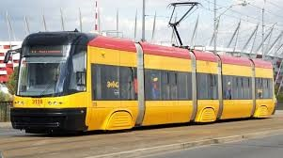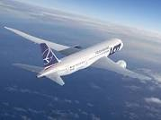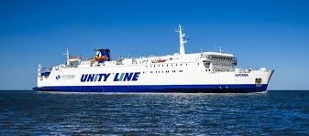
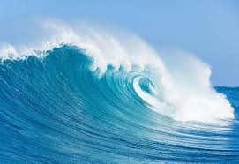 ----------------------------
Dziecko segreguje obrazki pojazdów zgodnie z miejscem ich poruszania się. Układa je pod obrazkami symbolizującymi te miejsca, np. powietrze – chmurki; woda – fale; ląd – ciemna linia.Po zakończonym zadaniu wymienia środki lokomocji poruszające się po lądzie, po wodzie oraz w powietrzu.

7. Zabawa ruchowa rozwijająca szybką reakcję na sygnał wzrokowy – Gdzie poruszają się tepojazdy?
Obrazki różnych środków lokomocji (z poprzednich ćwiczeń).
Dziecko porusza się po dywanie w rytm wyklaskiwany przez rodzica; podczas przerwy rodzic pokazuje obrazki różnych środków lokomocji:
- jeśli te środki lokomocji poruszają się po lądzie, dziecko przykuca;
- jeśli w powietrzu – staje na palcach, z rękami wyciągniętymi w górę;
- jeśli po wodzie – kładzie się na brzuchu i naśladuje pływanie żabką.

8. Ćwiczenia słuchowe.
Obrazki pojazdów.
Rozpoznawanie pojazdów na obrazkach; podawanie ich nazw z podziałem na sylaby; odgadywanie przez dziecko, co to za pojazdy. Naśladowanie wydawanych przez nie odgłosów.
9. Pokoloruj dowolny obrazek.
https://www.superkid.pl/kolorowanki-pojazdy
10. Pośpiewajcie piosenkę Rodzinna wycieczka.
https://www.youtube.com/watch?v=tlCH6BFEISg

Mam nadzieję, że fajnie się bawiliście, pozdrawiam i do następnych zajęć

